Quelques danses du monde
Le rock’n roll des Etats Unis la salsa de Cuba

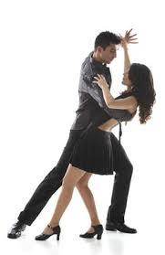
La troika de Russie la valse d’Autriche
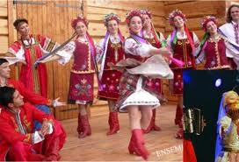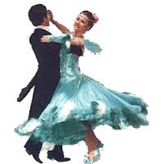

Quelques danses du monde
Le rock’n roll des Etats Unis la salsa de Cuba
La troika de Russie la valse d’Autriche

